臺北市立松山高級中學一○二學年度第二學期第二次期中考 高二基礎物理(A)版試題
- 單選題 (每題三分，共七十二分)
  - 同一物體在地球赤道的重量較南北極為小，與下列哪一個因素有關？
(A)赤道處的大氣壓力較小 (B)赤道處的大氣壓力較大
(C)赤道處的科氏力較小 (D)赤道與地心間的距離較長
(E)赤道與地心間的距離較短。

  - 月球表面的重力加速度量值只有地球表面的，此代表的意義下列何者正確？
(A)月球的質量是地球的 (B)同一物體在月球表面上的重量是地球表面上的
(C)月球的大氣壓力是地球的 (D)月球吸引地球的引力是地球吸引月球的
(E)月球的半徑是地球的。

  - 下列關於衛星的敘述，何者錯誤？
(A)低軌道衛星較高軌道衛星有較大的繞地週期
(B)同一個衛星在不同軌道上時，高軌道較低軌道受地球引力較小
(C)繞極衛星指的是環繞地球南北極的衛星
(D)同步衛星位於赤道上空，繞地週期和地球的自轉週期相同
(E)高軌道衛星較低軌道衛星有較小的繞地速率。

  - 在光滑的水平面上，靜止的甲、乙兩物體質量分別為m、2m，受同樣的水平力F作用，沿力的方向移動相同距離S，則下列敘述，何者正確？
(A)水平力F對乙物體作功較大
(B)甲、乙物體受力過程力學能均守恒
(C)甲物體的末速較小
(D)甲、乙兩物體獲得的動能一樣大
(E)甲物體獲得的加速度較小。
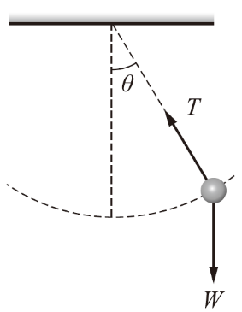
  - 如右圖所示，一單擺左右來回擺動，擺錘受有重力W、擺線的張力T與空氣阻力R。下列有關此三力對擺錘作功的敘述，何者正確？
(A)W一定作正功，R一定作負功
(B)R一定作負功，T一定不作功
(C)W一定作正功，T一定不作功
(D)W一定作正功，R一定作負功
(E)W、R、T一定作都不作功。

  - 施一鉛直向上的力於一物體，使其等速向上運動，則下列有關此物體的敘述，何者正確？
(A)重力位能增加，而動能不變
(B)重力位能增加，而動能減少
(C)動能增加，重力位能不變
(D)動能增加，而重力位能減少
(E)力學能一定減少。
  - 一塊小石頭被鉛直向上拋到空中然後落地，若計空氣阻力的影響，則下列敘述中何者正確？
(A)石頭在最高點時，動能最大
(B)石頭上升時，力學能先變大再變小
(C)石頭落回地面瞬間，力學能最大
(D)石塊在最高點時，力學能最大
(E)石塊在最高點時，重力位能最大。

  - 如果地球半徑是R，一個在地球表面重量為90牛頓的物體，在距離地球表面高度2R時，受到的地球引力是多少牛頓？
(A)10 (B)22.5 (C)30 (D)45 (E)90。

  - 某星球的質量為地球的5倍，半徑為地球的3倍，若小芩在地球表面上的重量為36公斤重，則小芩在該星球表面上的重量為多少公斤重？
(A)12 (B)18 (C)20 (D)30 (E)60。

  - 地球的質量為月球質量的81倍，假設有一火箭在兩者的連心線上，當月球與地球對火箭的引力和為零時，火箭至月球中心和地球中心的距離比為何？
(A)1：9 (B)1：1 (C)9：1 (D) 1：27 (E) 27：1。

  - 設地球的半徑為R，有一人造衛星的質量為m，在距離地球表面高度R處，以圓軌道等速運轉，若所受的向心力為F，則此衛星的速率為何？
(A)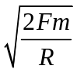 (B)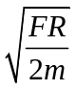 (C)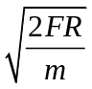 (D)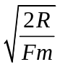 (E)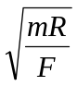。

  - 承上題，則此衛星的週期為何？
(A)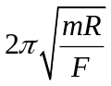 (B)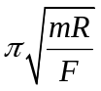 (C)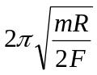 (D)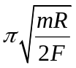 (E)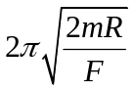。

  - 甲衛星的質量是乙衛星的16倍，今此兩衛星分別以半徑為R_{甲}、R_{乙}的圓軌道繞行某行星運轉；若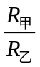＝4，則兩衛星繞行甲、乙兩行星週期的比值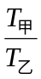為何？
(A)2 (B)4 (C)8 (D)9 (E)16。

  - 大牛以一水平定力50牛頓去拉質量為10公斤的滑車，使其在水平面上以2公尺∕秒的速度等速前進10秒，則在此過程中所有合力對滑車作多少焦耳的功？
(A)200 (B) 0 (C)－1000 (D)1000 (E)-200。

  - 承上題，此過程中接觸面對滑車作多少焦耳的功？
(A)200 (B)-200 (C)-1000 (D)1000 (E)0。

  - 以1公尺長的繩子繫一質量為1公斤的物體，以每秒1轉的轉速在水平面上作等速圓周運動，則物體每轉一圈，向心力所作的功為多少焦耳？
(A)0 (B)1 (C)4 (D)8 (E)4π²。

  - 因摩擦力作用，質量為2公斤的物體在水平面上滑行9公尺後，其速率由10公尺／秒變為8公尺／秒；則此物體的速率由8公尺／秒再降至4公尺／秒期間，將滑行多少公尺？
(A)12 (B)18 (C)24 (D)36 (E)48。
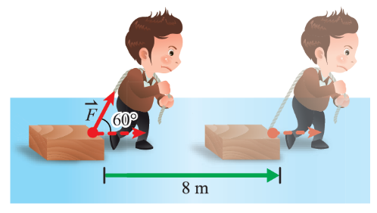
靜止置於光滑平面的木塊，質量為1.6公斤，受到一個與水平成60°仰角，量值為5牛頓的外力作用，以等加速度移動8公尺，如圖所示，試回答下列18、19題：

  - 外力對木塊所作的功為多少焦耳？
(A)20 (B)40 (C)60
(D)32 (E)16。

  - 木塊的末速度量值為多少m/s？
(A)3 (B)4 (C)5 (D)6 (E)8。

一質量2kg的物體，自一高5m的光滑斜面頂端，由靜止下滑至斜面底端，(重力加速度g=10m/s²)。試回答下列20、21題：

  - 作用於物體上的合力所作的功為多少焦耳？
(A)10 (B)50 (C)100 (D)120 (E)150。

  - 物體滑落至斜面底部時的速率為多少m/s？
(A)2 (B)2.5 (C)5 (D)10 (E)100。

質量為5公斤的物體，自高度10公尺的斜面上端由靜止滑下，滑到斜面底部時的速率為8公尺／秒，（重力加速度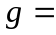9.8公尺／秒²）。試回答下列22~24題：

  - 由上端靜止滑到底部時重力位能變化量為多少焦耳？
(A)-500 (B)500 (C)400 (D)490 (E)-490。

  - 由上端靜止滑到底部時，此物所受合力作功多少焦耳？
(A)50 (B)100 (C)120 (D)160 (E)320。

  - 由上端靜止滑到底部時，摩擦力作功有多少焦耳？
(A)400 (B)330 (C)-330 (D)-400 (E)0。

- 多選題 (每題四分，答錯不倒扣，共二十八分)

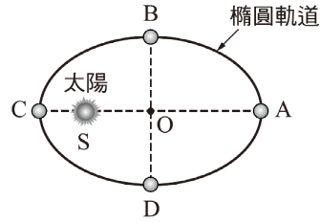
- 某行星繞太陽公轉的軌道為一橢圓軌道，如附圖所示，則下列哪些正確？ (應選二項)
(A)A點所受的萬有引力為最大
(B)C點所受的萬有引力為最大
(C)B點所受的萬有引力大於A點
(D)B點與D點所受的萬有引力相同
(E)B點所受的萬有引力小於D點。

- 若人造衛星繞地球運行的軌跡為一圓形，則關於人造衛星作『等速圓周運動』的敘述，下列何者正確？(應選二項)
(A)人造衛星受地心引力作用，作等加速運動
(B)地球引力方向隨時間而變，故為變加速度運動
(C)它所受到的向心力與離心力互相抵消
(D)人造衛星作等速率運動，加速度為0
(E)人造衛星是以地心引力來提供向心力。

- 具有相同體積且質料均勻的實心鐵球與木球，從離地面等高處由靜止自由落下，重力加速度的量值為g。在落下的時間均為t時（尚未到達地面），忽略空氣阻力及風速的影響，下列哪幾項敘述正確？(應選三項)
(A)兩球所受的重力相同 (B)兩球同時間下落的距離相同
(C)兩球有相同的質量 (D)兩球同時間有相同的速度
(E)兩球有相同的加速度。

- 下列敘述哪些作功為零？(應選三項)
(A)以手沿一粗糙表面推一重物繞一圈時，手對重物所作的功
(B)行星繞太陽一周，萬有引力對行星所作的功
(C)自水平地面斜拋運動的物體自初拋至其著地，重力對物體所作的功
(D)單擺懸線的張力對擺錘所作的功
(E)手提皮箱等速上樓，手對皮箱所作的功。

- 下列哪些敘述正確？(應選二項)
(A)鉛直上拋物體的落下過程，重力作正功
(B)一人搭電梯上樓，電梯地面對人正向力不作功
(C)單擺運動，擺錘由最低點擺至最高點，重力位能減少
(D)物體沿著粗糙斜面等速下滑，物體的力學能守恒
(E)衛星繞地球作等速圓周運動，衛星的動能不變。

- 將一質量1公斤的物體以動能50焦耳鉛直上拋，若不計空氣阻力的影響，重力加速度為g＝10公尺∕秒²，則下列敘述哪些正確？(應選三項)
(A)物體總力學能在運動過程中不變
(B)上升過程中，若重力位能增加20焦耳，則動能減少20焦耳
(C)到最高點時，速度為零，物體所受力為零
(D)達到最高點時，重力位能增加50焦耳
(E)回到原拋射點時，物體的速度為5公尺∕秒向下。

- 在水平地面上有一球落地反彈又落地，週而復始。前後兩次反彈又落地的過程最大高度比為1：0.36，假設空氣阻力可以忽略，則下列有關前後兩次反彈又落地過程的敘述，哪幾項正確？(應選三項)
(A)最大動能的比為1：1 (B)「最大位能－最小位能」的比為1：0.36
(C)力學能的比為1：0.36 (D)力學能的比為1：1
(E)最大速率的比為1：0.6。

臺北市立松山高級中學一○二學年度第二學期第二次期中考高二基礎物理(A)版答案
- 單選題：
1 | D | 2 | B | 3 | A | 4 | D
5 | B | 6 | A | 7 | E | 8 | A
9 | C | 10 | A | 11 | C | 12 | E
13 | C | 14 | B | 15 | C | 16 | A
17 | A | 18 | A | 19 | C | 20 | C
21 | D | 22 | E | 23 | D | 24 | C

- 多選題：
25 | BC | 26 | BE | 27 | BDE | 28 | BCD
29 | AE | 30 | ABD | 31 | BCE

